2018翻译必读书单！这20本书你看过哪本了？
来源：中译公司微信公众号 作者： 时间：2018/01/08
2017年，你读了哪些英文书籍？

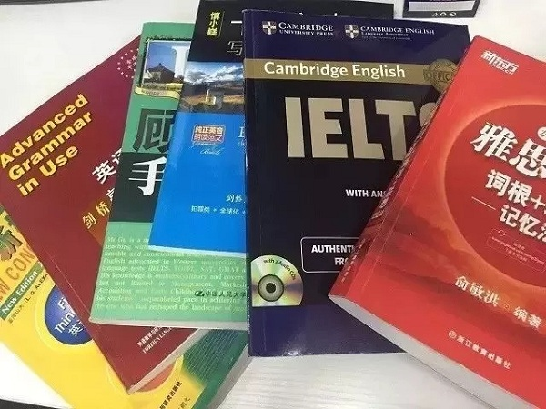
翻译理论经典书籍10本
1、《余光中谈翻译》 余光中

《余光中谈翻译》是著名诗人、散文家、翻译家余光中先生所著，包含译论散文二十余篇，既谈翻译，也谈现代中文。余光中先生认为，翻译须用纯净的中文。这本书最值得深思的，不是翻译技巧，而是中文的读写。
2、《翻译的技巧》 钱歌川

《翻译的技巧》是钱歌川先生最经典的百科全书式的英语翻译技巧指南。全书编写严谨、结构合理、条理清晰，注重基础知识点的辨析与讲解，理论与实践相结合。一册在手，读者可以在牢固掌握英语语法和句型特点的基础上，游刃有余地学习翻译的技巧。
3、《翻译论集》 罗新璋、陈应年

本书收辑自汉末以迄编定之日，有关翻译的文论一百八十馀篇，略按时代，分为五辑：第一辑，汉魏唐宋；第二辑，明末清初；第三辑，近代时期；第四辑，“五四”以来；第五辑，解放以后。以期对研究翻译理论和翻译史，从事翻译工作或翻译教学，以及对翻译文学或翻译问题感兴趣者，提供较为集中的资料。
4、《译介学》 谢天振
5条回复 - 发帖时间: 2018年6月9日
2018年3月4日 - 大玉说明:克之此文原标题《不上书架的书,The ...翻译理论、翻译原则、翻译技巧都不如翻译目的来得...
https://www.douban.com/note/65...
- 百度快照

2018翻译必读书单!这20本书你看过哪本了?_译世界

2018年1月8日 - 中译君带来了10本翻译理论经典书籍和10本必读英文原版书籍,快来看看有哪些书籍,需要列入你的2018年必读书单...
www.yeeworld.com/artic...
- 百度快照

